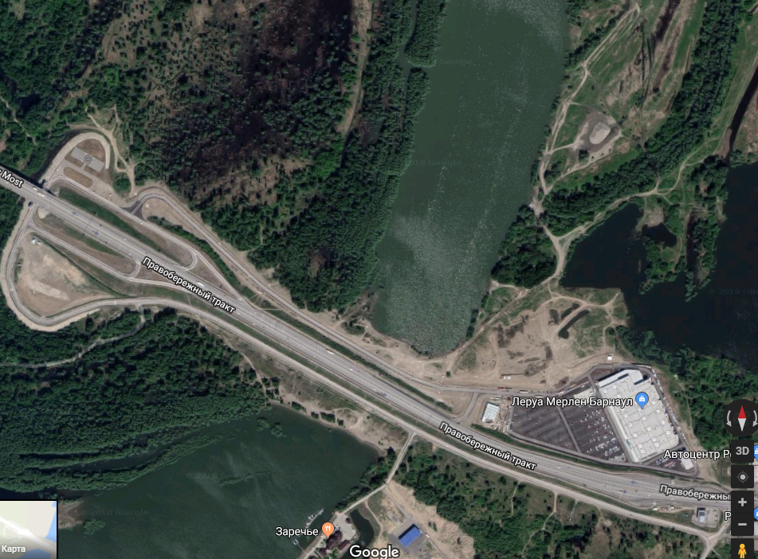

**Место сбора участников**

**и пункт приема мусора**

**(штаб и призы)**

**Дорога на Леруа Мерлен**

**Новый мост**